
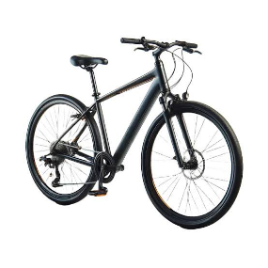
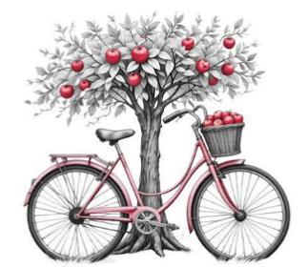

„Rowerem przez Dąbrówkę i okolice-
piękno naszej gminy widziane oczami młodego artysty”.
MIĘDZYSZKOLNY KONKURS PLASTYCZNY DLA SZKÓŁ PODSTAWOWYCH GMINY DOPIEWO
„Szczęścia nie można kupić, ale można sobie kupić rower, a to już prawie to samo”.

Zapraszamy serdecznie uczniów naszej szkoły klas 4-8 do wzięcia udziału w konkursie plastycznym.
CELE KONKURSU PLASTYCZNEGO:
- Popularyzowanie wiedzy o walorach przyrodniczych i krajobrazowych naszej gminy, ze szczególnym uwzględnieniem jej bogactwa, różnorodności oraz charakterystycznych miejsc.
- Zwrócenie uwagi na różnorodność i piękno lokalnej architektury oraz zachęcanie dzieci do dostrzegania ciekawych obiektów i miejsc znajdujących się w najbliższym otoczeniu.
- Kształtowanie poczucia więzi z miejscem zamieszkania oraz budowanie szacunku i troski o lokalne dziedzictwo przyrodnicze i kulturowe.
- Rozwijanie kreatywności, wyobraźni i wrażliwości artystycznej dzieci poprzez podejmowanie twórczych działań plastycznych.
- Doskonalenie umiejętności plastycznych oraz umożliwienie uczestnikom zaprezentowania własnych pomysłów i indywidualnego sposobu postrzegania otaczającego świata.
- Zachęcanie do aktywnego i twórczego spędzania czasu wolnego oraz rozwijania zainteresowań artystycznych.
- Promowanie lokalnej tożsamości poprzez ukazanie piękna gminy oczami jej najmłodszych mieszkańców.
- Stworzenie uczniom możliwości prezentacji własnej twórczości oraz rozwijanie wiary we własne możliwości i poczucia sprawczości.
TEMAT KONKURSU:
„Rowerem przez Dąbrówkę i okolice- piękno naszej gminy widziane oczami młodego artysty”.
Udział w konkursie polega na wykonaniu pracy plastycznej inspirowanej pięknem Dąbrówki oraz okolicznych miejscowości gminy Dopiewo, ze szczególnym uwzględnieniem lokalnej przyrody, krajobrazu, architektury, zabytków i ciekawych miejsc. Podczas wakacyjnych spacerów, wycieczek rowerowych i podróży po Dąbrówce oraz okolicznych miejscowościach z pewnością mieliście okazję dostrzec wiele pięknych i ciekawych miejsc. Przyroda, charakterystyczne krajobrazy, zabytki, ciekawe budynki oraz lokalna architektura tworzą wyjątkowy obraz naszej gminy. Wybierzcie miejsce, obiekt lub zakątek, który szczególnie zwrócił Waszą uwagę, i przedstawcie go w swojej pracy plastycznej. Pokażcie, jak postrzegacie piękno i wyjątkowość miejsca, w którym mieszkamy.
TECHNIKA WYKONANIA:
Udział w konkursie polega na wykonaniu pracy plastycznej inspirowanej pięknem Dąbrówki oraz okolicznych miejscowości gminy Dopiewo, ze szczególnym uwzględnieniem lokalnej przyrody, krajobrazu, architektury, zabytków i ciekawych miejsc.
1. Format prac: A3 .
2. Dowolna technika malarska, rysunkowa lub mieszana, np. z wykorzystaniem kolażu ( z gazet, tkanin, fotografii i innych materiałów).
3. Wszystkie prace muszą być opisane, na odwrocie powinno znajdować się: imię i nazwisko autora pracy, klasa, nazwa szkoły i miejscowość oraz podpisana przez rodzica zgoda.
NAGRODY:
Prace konkursowe należy dostarczyć do 13.10 2026 r. do nauczycieli plastyki : p. Jolanty Krok, Adama Kierończyka
Rozstrzygnięcie konkursu nastąpi 19- 23.10 2026r.
Autorzy nagrodzonych prac otrzymają dyplomy, nagrody rzeczowe za I, II i III miejsce oraz wyróżnienia. Wszystkie prace zostaną wyeksponowane na szkolnej wystawie w holu szkoły oraz mogą zostać opublikowane w prasie gminy.
Prace zostaną wyeksponowane na terenie szkoły, ocenione przez szkolną komisję i nagrodzone dyplomami i nagrodami rzeczowymi.

